

**类与继承实验**

**实验三实验报告**

班级：105

耿翊中2021213382

2021年12月

# 实验目标

利用类与继承完成C++成绩查询管理系统。

实验内容

C++编程考试结束后,系统打印出同学甲的成绩分别为98分。同学甲发现成绩有疑问,遂向教师A发起了成绩查询申请。成绩查询申请至少需要提交的信息包括:学号，姓名，现有成绩,查询修改申请原因。教师A收到请求后，经核查，发现确实有误，于是修改了同学甲的成绩。系统打印显示，同学甲的成绩已经修改为100分。

**实验步骤与结果**

## 建立老师类与学生类

**1.1.1**老师类的建立

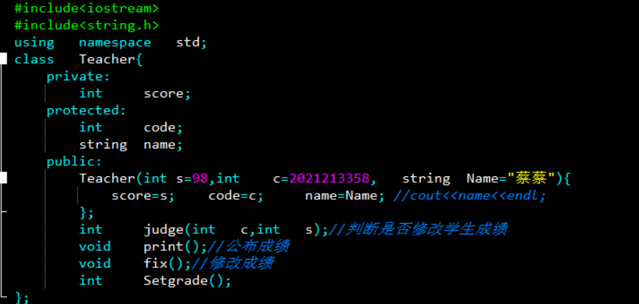

老师管理学生的基础信息：成绩，学号和姓名，同时拥有函数进行判断是否对学生成绩进行修改，展示学生信息，修改学生信息，展示学生成绩。

**1.1.2** 学生类的建立

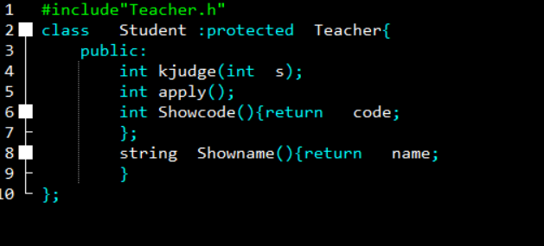

学生类protected继承了老师类，以达到学生类可以对老师类的学号姓名进行访问但无法修改自己的成绩。学生类拥有函数判断是否提出修改，提出修改，传递学号，传递姓名。

## 类中函数的实现

### 老师类中函数的实现

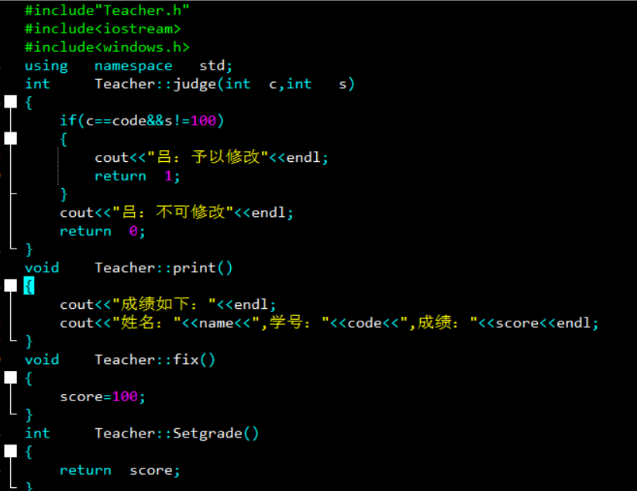

### 1.2.2学生类中函数的实现

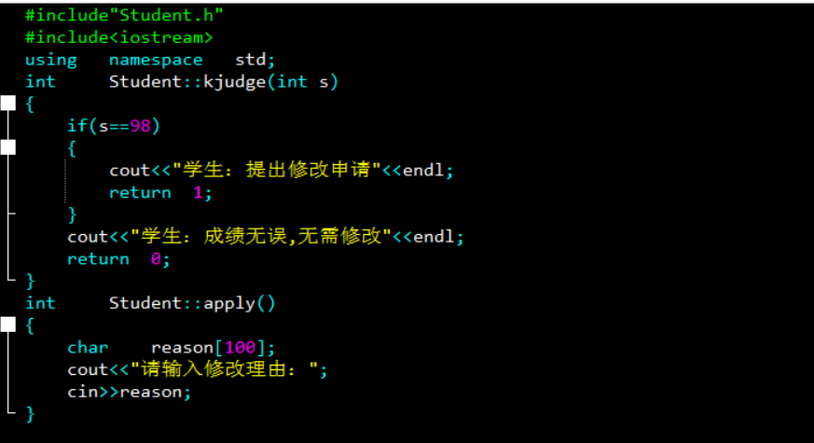

## 主程序运行

### 1.3.1 程序主体

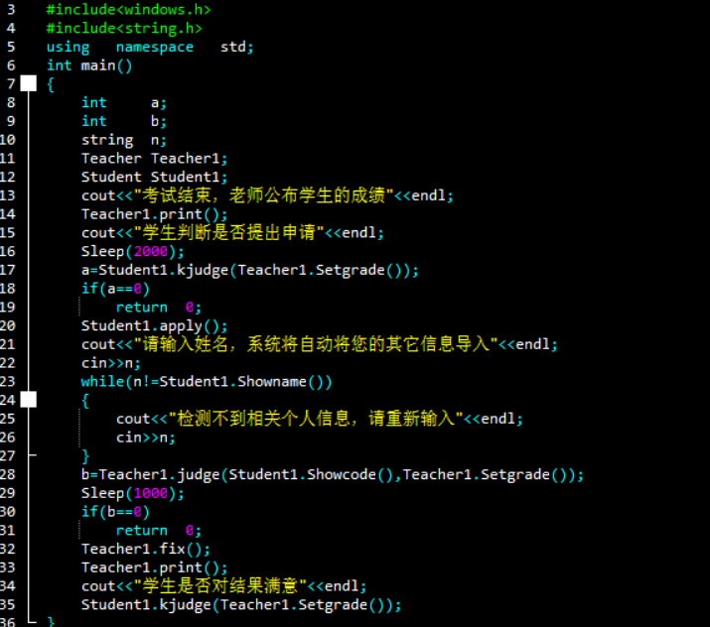

### 1.3.2 拆分解析

1.建立老师和学生的对象；

2.在情境下老师公布成绩，学生根据老师公布的成绩在函数内部比对是否需要修改；

3.学生输入理由，学生需输入姓名，若姓名不在系统中，会不管提示继续输入。如姓名得到验证，则用函数直接导入学号及当前成绩给老师的判断函数；

4.老师判断是否修改，如需修改，则调用修改函数；

5.老师再次公布成绩，学生判断是否需要修改。

# 实验结论与心得体会

对类与对象编程有了体会，学会了用不同的继承权限与对于类中元素权限的设定来实现功能。对于面向对象的编程优势认同。